1. Farmacinis kompleksinis produktas, skirtas panaudoti gydant lėtinę obstrukcinę plaučių ligą (LOPL) ir (arba) astmą, kur produkto forma yra tinkama vartoti įkvepiant ir apima

a) junginį, kurio formulė:

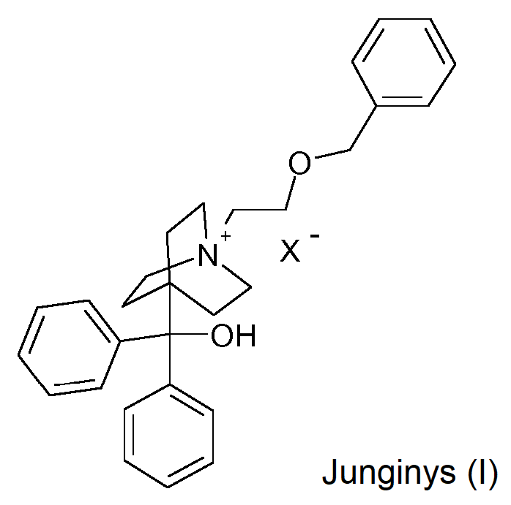

kur

X- yra farmaciniu požiūriu priimtinas anijonas; ir

b) junginį, kurio formulė:



arba farmaciniu požiūriu priimtiną jo druską (junginys (II)), kur junginys (I) ir junginys (II) yra pateikti atskirose sausų miltelių kompozicijose arba sumaišytoje sausų miltelių kompozicijoje, kurioje yra laktozės kaip nešiklio ir magnio stearato kaip tretinio agento; ir papildomai, kur produktas yra vartojamas vieną kartą per dieną.

2. Produktas, skirtas panaudoti pagal 1 punktą, kur junginio (I) farmaciniu požiūriu priimtinas anijonas yra pasirinktas iš grupės, susidedančios iš chlorido, bromido, jodido, hidroksido, sulfato, nitrato, fosfato, acetato, trifluoracetato, fumarato, citrato, tartrato, oksalato, sukcinato, mandelato, metansulfonato arba p-toluensulfonato.

3. Produktas, skirtas panaudoti pagal 1 arba 2 punktą, kur junginys (I) yra 4-[hidroksi(difenil)metil]-1-{2-[(fenilmetil)oksi]etil}-1-azoniabiciklo[2.2.2]oktano bromidas.

4. Produktas, skirtas panaudoti pagal bet kurį iš 1-3 punktų, kur junginys (II) yra 4-{(1*R*)-2-[(6-{2-[(2,6-dichlorbenzil)oksi]etoksi}heksil)amino]-1-hidroksietil}-2-(hidroksimetil)fenolio trifenilacetatas.

5. Produktas, skirtas panaudoti pagal bet kurį iš 1-4 punktų, kur 4-[hidroksi(difenil)metil]-1-{2-[(fenilmetil)oksi]etil}-1-azoniabiciklo[2.2.2]oktano bromidas ir 4-{(1*R*)-2-[(6-{2-[(2,6-dichlorbenzil)oksi]etoksi}heksil)amino]-1-hidroksietil}-2-(hidroksimetil)fenolio trifenilacetatas yra vienintelės veikliosios medžiagos.

6. Produktas, skirtas panaudoti pagal bet kurį iš 1-5 punktų, kur junginys (I) ir junginys (II) yra pateikiami pavidalu, pritaikytu vartoti atskirai, nuosekliai arba vienu metu.

7. Produktas, skirtas panaudoti pagal bet kurį vieną iš 1-6 punktų, kur minėtos atskiros arba sumaišytos kompozicijos yra vienetinės dozės pavidalu, ir dar kur vienetinės dozės forma yra kapsulėje, kasetėje arba lizdinėje pakuotėje.

8. Produktas, skirtas panaudoti pagal bet kurį vieną iš 1-7 punktų, kur junginio (I) kiekis yra 125 mcg/dozėje (laisvojo katijono) arba 62,5 mcg/dozėje (laisvojo katijono).

9. Produktas, skirtas panaudoti pagal bet kurį vieną iš 1-8 punktų, kur junginio (II) kiekis yra 25 mcg/dozėje (laisvos bazės).

10. Produktas, skirtas panaudoti pagal bet kurį iš 1-9 punktų, papildomai apimantis 6α,9α-difluor-17α-[(2-furanilkarbonil)oksi]-1113-hidroksi-16α-metil-3-okso-androsta-1,4-dien-17β-karbotiorūgšties *S*-fluormetilo esterį (flutikazono furoatas).

11. Produktas, skirtas panaudoti pagal 10 punktą, apimantis 4-[hidroksi(difenil)metil]-1-{2-[(fenilmetil)oksi]etil}-1-azoniabiciklo[2.2.2]oktano bromidą, 4-{(1*R*)-2-[(6-{2-[(2,6-dichlorbenzil)oksi]etoksi}heksil)amino]-1-hidroksietil}-2-(hidroksimetil)fenolio trifenilacetatą ir 6α,9α-difluor-17α-[(2-furanilkarbonil)oksi]-11β-hidroksi-16α-metil-3-okso-androsta-1,4-dien-17β-karbotiorūgšties *S*-fluormetilo esteris (flutikazono furoatas).

12. Produktas, skirtas panaudoti pagal 10 arba 11 punktą, kur 6α,9α-difluor-17α-[(2-furanilkarbonil)oksi]-11β-hidroksi-16α-metil-3-okso-androsta-1,4-dieno-17β-karbotiorūgšties *S*-fluormetilo esterio (flutikazono furoatas) kiekis yra 100 mcg/dozėje.